Martes
11
de Mayo

Tercero de Primaria
Lengua Materna

Una clase ¡de mucho cuento!

Aprendizaje esperado: Identifica las características de personajes, y escenarios, y establece su importancia en el cuento.

Énfasis: Examina escenarios y personajes en los cuentos clásicos.

¿Qué vamos a aprender?

Platicaremos de la importancia y características de los escenarios y los personajes en los cuentos clásicos.

¿Qué hacemos?
Antes de entrar en el tema, te voy a comentar algunos “cuentos clásicos” como: “Cenicienta” “La bella durmiente del bosque” “El gato con botas” de Charles Perrault.

Esos cuentos que te acabo de mencionar tienen algo en común, a que no sabías que todos son del mismo autor: Charles Perrault, un escritor francés muy conocido por sus cuentos para niños. En realidad, él se apoyó en cuentos y leyendas que ya circulaban entre la gente de manera oral. Lo que hizo fue darle su sello y dejarlas por escrito.

¿Qué te parece si leemos un poco de “El gato con botas”?

El gato con botas.
(fragmento)

Murió un molinero que tenía tres hijos, y no dejó más bienes que su molino, su burrito y un gato.

El mayor de los tres hermanos se quedó con el molino.

El mediano fue dueño del burrito.

Y el pequeño no tuvo otra herencia que el gato. El pobre chico se desconsoló al verse con tan pobre patrimonio.

Mis hermanos decían podrán ganarse honradamente la vida trabajando juntos; pero después que me haya comido mi gato y lo poco que me den por su piel, no tendré más remedio que morir de hambre.

El gato que escuchaba estas palabras, se subió de un salto sobre las rodillas de su amo, y acariciándole a su manera, le dijo:

No te pongas triste, mi amo; cómprame un par de botas y una bolsa de tela con cordones, y ya verás cómo no es tan mala la parte de herencia que te ha tocado.

El chico tenía tal confianza en la astucia de su gato y le había visto desplegar tanto ingenio en la caza de pájaros y de ratones, que no desesperó de ser por él socorrido en su miseria, reunió, pues, algún dinero y le compró los objetos que pedía.

El gato se puso inmediatamente las botas, se colgó la bolsa al cuello, y se fue a un monte donde había gran número de conejos.

Colocó de cierto modo la bolsa al pie de un árbol, puso en su fondo algunas yerbas de tomillo y, haciéndose el muerto, esperó a que algún conejo poco instruido en los peligros del mundo, entrase en la bolsa.

Pocos momentos hacía que estaba apostado, cuando un conejillo entró corriendo en ella. El gato tiró de los cordones, cogiéndole dentro, y le dio muerte con la mayor destreza.

Orgulloso de su hazaña, se dirigió al palacio del rey de aquella tierra y pidió hablar con su Majestad.

Lo condujeron a la cámara real y, después de hacer una gran reverencia al monarca, le dijo presentándole el conejo:

Señor, mi amo el señor de Carabas, tendrá un placer en que se digne a probar su caza y le envía este conejo que ha cogido esta mañana en sus tierras.
Di a tu amo respondió el rey, que lo acepto con mucho gusto y que le doy las gracias.

El gato salió de palacio saltando de alegría y fue a decir a su amo lo que había hecho.
El gato continuó durante dos o tres meses llevando de tiempo en tiempo al rey una parte de su caza.

Pero un día supo que el rey iba a ir a pasear por la orilla del río con su hija, la princesa más hermosa del mundo, y entonces dijo a su amo:
Si sigues mis consejos, tendrás hecha tu fortuna, ve a bañarte al río, en el sitio que yo te diga, y luego yo haré lo demás.

El hijo del molinero hizo lo que el gato le aconsejaba, aunque no comprendía cuáles podrían ser sus intenciones.

Cuando se estaba bañando llegó el rey a la orilla del río y entonces el gato se puso a gritar con todas sus fuerzas.

¡Socorro! ¡Socorro! ¡El señor marqués de Carabas se está ahogando!
A este grito el rey asomó la cabeza por la portezuela y, reconociendo al gato que tantas veces le había llevado caza, mandó inmediatamente a sus guardias a que ayudaran al marqués de Carabas.

En tanto que sacaban del río al pobre marqués, el gato se acercó a la carroza y le dijo al rey que mientras su amo se estaba bañando, unos ladrones se habían llevado sus ropas a pesar de haber gritado ¡al ladrón!, con todas sus fuerzas.

El rey ordenó de inmediato a los encargados de su guardarropa que fuesen en busca de sus más bellas vestiduras para el señor marqués de Carabas.

(Fragmento adaptado)
https://www.bibliotecademexico.gob.mx/Documentos/PublicacionesDGB/BibliotecaInfantil/CharlesPerrault.pdf

Gracias a sus actos, ahora su dueño podrá tener las ropas más elegantes que podría haber imaginado.

Pero para analizar un poco más este cuento, te invito a que veas la actividad que viene en tu libro de texto, en las páginas 117 y 118 en donde dice “Orden de los acontecimientos”.

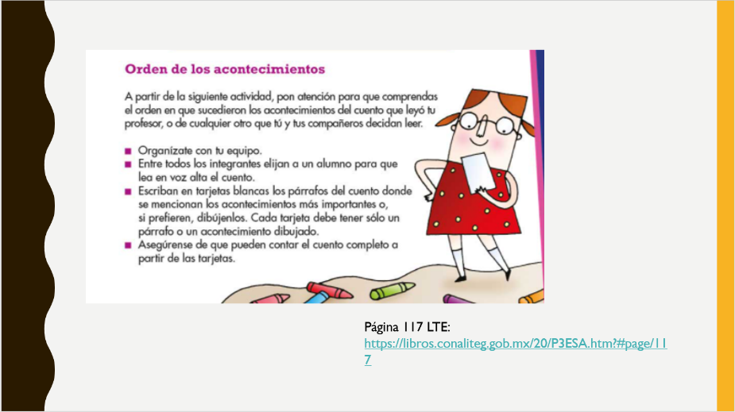

Dice que organicemos nuestro cuento en tres partes: Lo que sucede al principio, lo que sucede después y lo que pasa al final.

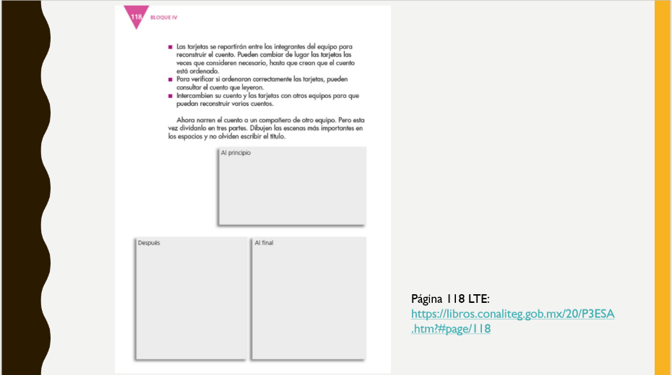

Así lo haremos. Iras desentrañando el cuento y con ello, llenaras las fichas, Vamos a platicar primero sobre, ¿Qué es lo que sucede al inicio de nuestro cuento? ¿Qué es lo que propicia que inicie la historia?

Pues sucede que un joven recibe de herencia ¡a un gato! Y entonces se pone muy triste porque cree que va a padecer mucha hambre.

Ahora bien, en esa parte de la historia se encuentran involucrados los siguientes personajes: el padre que fallece, los tres hijos y un gato. Este acontecimiento, ¿En dónde sucede?

En la casa de los tres hermanos, que era también un molino, pues los tres eran molineros.

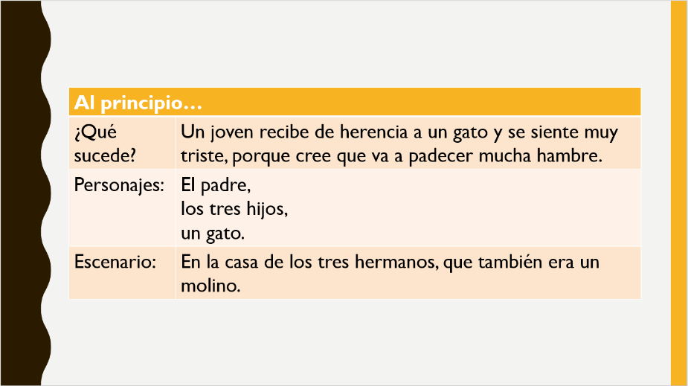

Ves cómo se va llenando la ficha.

El escenario en un cuento es el lugar, o el tiempo en que sucede la historia.

Gracias a los personajes y sus descripciones, puedes conocer un poco más de los protagonistas de la historia, por ejemplo, al saber que su oficio era ser “molineros” y que recibieron una herencia muy pequeña, casi sin valor monetario, nos indica que eran personas humildes.

Algo similar ocurre con los escenarios, pues gracias a conocer el lugar de los acontecimientos y algunos detalles de sus descripciones, puedes imaginar todavía más cuando lo lees, como si lo estuvieras viendo con tus propios ojos.

Con estos detalles, el autor o autora nos brinda “pistas” que son muy importantes para nosotros los lectores, porque es justamente esa situación en la historia que acabamos de leer, la que lleva al gato a convertirse en una especie de “salvador” de su dueño.

Vamos a continuar con la segunda ficha. En ella podremos apreciar todo el desarrollo de la historia, que es lo que alcanzamos a leer de este cuento. Lo que sucede es que el gato se convierte en un “gato con botas” y se dispone a realizar hazañas para ayudar a que su dueño se convierta en una persona con un mejor futuro.

Los personajes que participan en los acontecimientos serían, otra vez el gato muy astuto, por cierto, el molinero, o “señor de Carabas” y el Monarca.
Hay otros personajes que, aunque no son parte del núcleo de la narración, también contribuyen a que se desarrollen los acontecimientos, como lo son las personas que están al servicio del Rey, o su hija. Ahora, ¿En dónde suceden los eventos?

Recuerdas que, en el bosque, cuando el gato va a cazar un conejito. También en el reino, cuando el gato va a entregar el conejo como regalo y luego junto al río, cuando engañan al Monarca para que le den unas ropas muy elegantes al muchacho.

El gato era como un salvador para el molinero, es como el más fiel ayudante que pudo haber encontrado, este gato con botas parece que fuera un gran héroe.

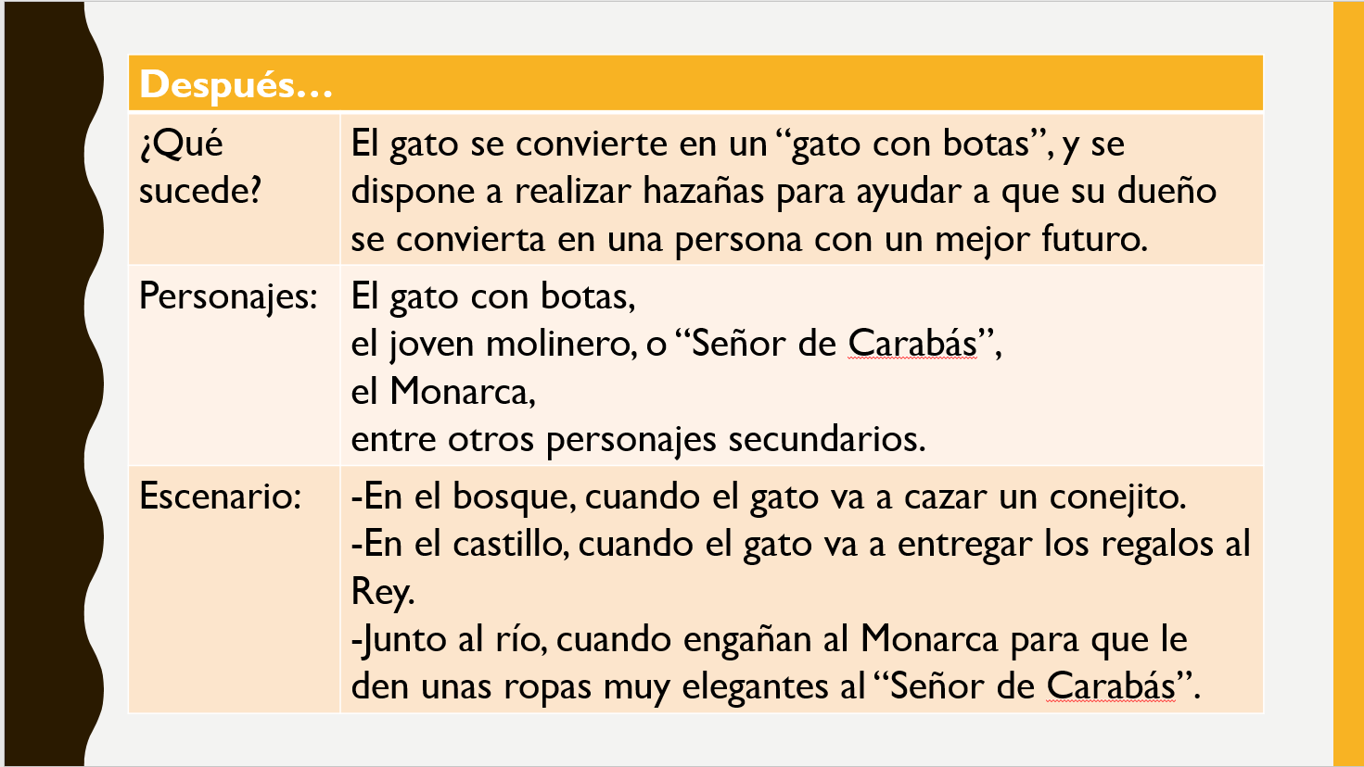

Ahora te invito a que hagamos un juego de memoria, como el que te voy a enseñar. Lo que necesitan hacer es armar pares de fichas: una con la descripción del suceso y otra con una imagen ilustrativa. Sabemos que ustedes son unos verdaderos artistas y harán unos dibujos magníficos.

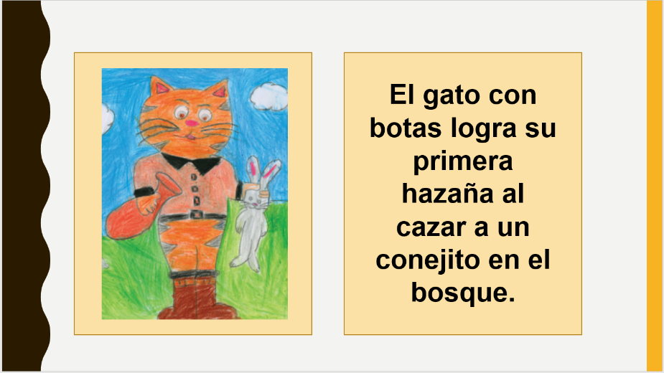

La tarjeta de la izquierda tiene un dibujo de un gato con cara de “astucia”, y en una de sus manos trae un conejito. La otra ficha dice, El gato con botas logra su primera hazaña al cazar a un conejito en el bosque. Sí coinciden, porque ahí claramente se ve que el gato ya logró cazar al conejo, es el primer regalo que le lleva al rey en nombre de su amo.

Entonces hacemos así los pares de cada uno de los acontecimientos de nuestro cuento, o de cualquier cuento que nos guste mucho, y podemos jugarlo en familia.

Muy bien, vamos a jugar. Primero, tendrás que seleccionar 2 números para que se den la vuelta.
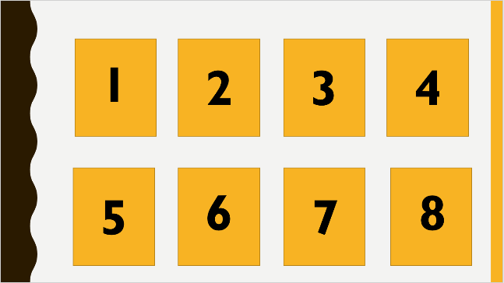

De acuerdo, si seleccionamos los números 1 y 8 a ver qué toca.

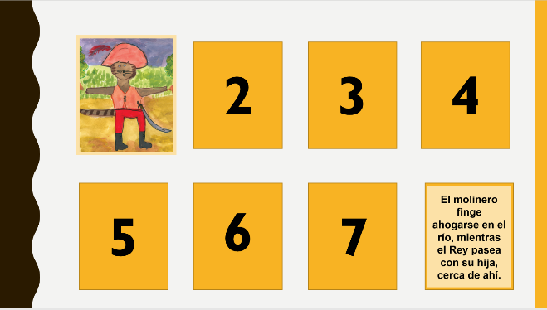

Vamos a ver, aquí están tus fichas. Vemos al gato con sus botas, un sombrero con una pluma, y trae hasta ropita, mira; luce muy guapo, la otra ficha dice “El molinero finge ahogarse en el río, mientras el Rey pasea con su hija, cerca de ahí”. ¿Qué dices, crees que son par?
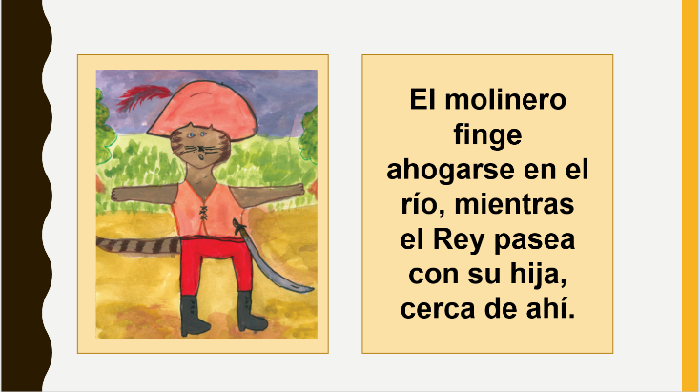

Vamos a darte otra oportunidad, selecciona otras dos tarjetas.
Esta vez serán los números 3 y 5

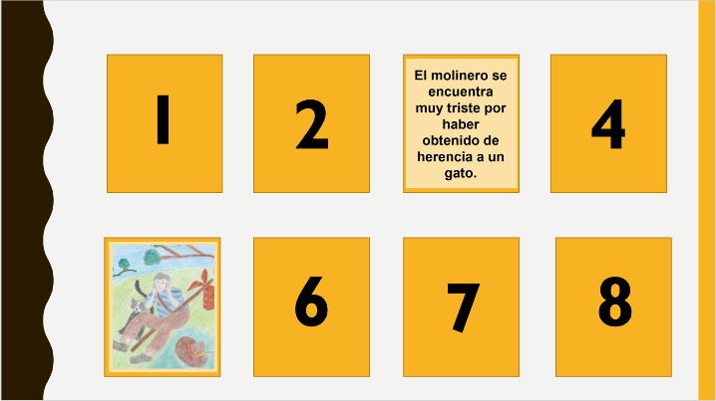

En estas fichas, primero vemos la descripción, que dice “El molinero se encuentra muy triste por haber obtenido de herencia a un gato”.

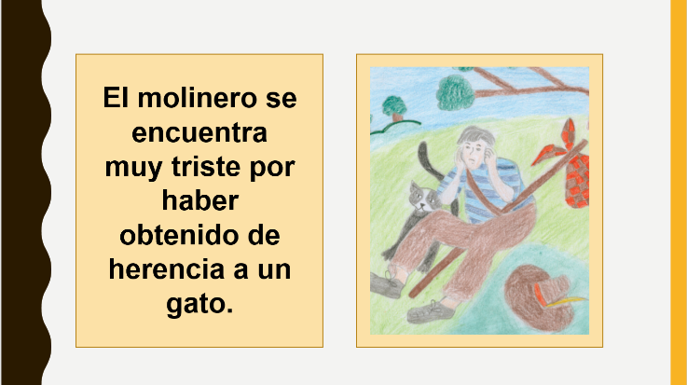

Y en la imagen está el molinero, sí se ve muy angustiado y sin nada de bienes, y el gato está a un lado de él; pero el gato todavía no trae sus botas ni su bolsa que le pidió al molinero.

Entonces, ¿Crees que concuerda la imagen con la descripción?

Son par, felicidades. Los pares que vayamos localizando, se irán retirando de las fichas, así lo harán ustedes también en casita.

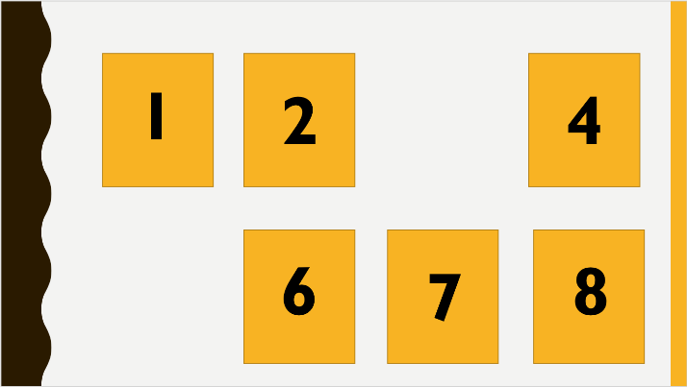
Tenemos nuestro primer par, sigue jugando en casa.

El Reto de Hoy:

Te invito a terminar de leer el cuento de “El gato con botas” en compañía de tu familia. Lo podrán localizar en la Colección infantil de la Biblioteca de México, que está en línea.

Nos hizo falta completar la última tarjeta sobre “lo que pasó al final” ésa es una actividad que seguramente podrás realizar después de terminar de leer el cuento de “El gato con botas”, de Charles Perrault. y platica con tu familia sobre lo que vimos en esta sesión.
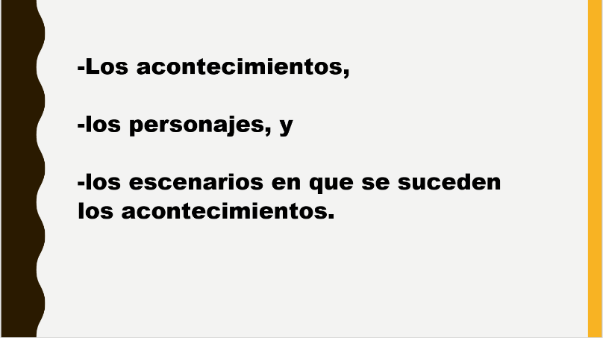

Si te es posible consulta otros libros y comenta el tema de hoy con tu familia. Si tienes la fortuna de hablar una lengua indígena aprovecha también este momento para practicarla y platica con tu familia en tu lengua materna.

¡Buen trabajo!

Gracias por tu esfuerzo.

Para saber más:
Lecturas
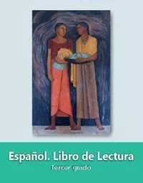
https://libros.conaliteg.gob.mx/20/P3LEA.htm

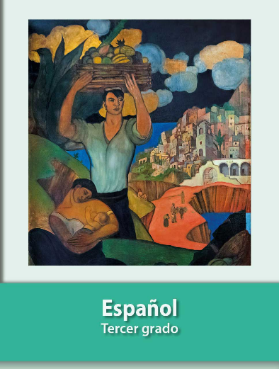
https://libros.conaliteg.gob.mx/20/P3ESA.htm

